Filosofía III Medio
Actividad 6

Nombre:
Curso: III medio
Fecha: _______________/

Objetivo: Identificar los conceptos de individuo y persona
Unidad 2: La realidad, el cambio y el sentido de la vida.
Fecha de entrega: 16 de agosto
Instrucciones: Lea los textos seleccionados y responda las preguntas.

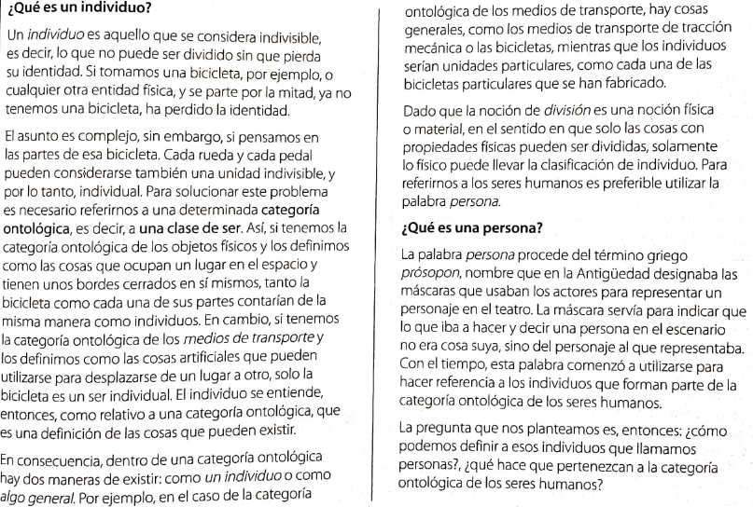
Preguntas
1.- ¿Qué es el individuo según el texto? Explique
2.- ¿Qué infiere usted por ontología y qué relación tiene con el individuo? Infiera. Puede utilizar internet como recurso.
3.- ¿Qué es una persona? Explique según el texto.
Desarrollo

